Довідка про роботу зі зверненнями громадян
Державної екологічної інспекції у Сумській області
за ІІ квартал 2023 року

Протягом ІІ кварталу 2023 року до Державної екологічної інспекції у Сумській області надійшло 31 звернення від 31 громадянина. З них:
- від громадян поштою надійшло 11 звернень;
- на особистому прийомі отримано 1 звернення;
- через інші органи, установи, організації надійшло 19 звернень.
Згідно класифікації 30 з отриманих звернень є заявами, 1 – скаргою.

У ІІ кварталі 2023 року громадяни скаржилися на порушення вимог законодавства у сфері охорони водних та земельних ресурсів, поводження з відходами та небезпечними хімічними речовинами, лісів, зелених насаджень, тваринного світу та водних живих біоресурсів.

Діаграма 1

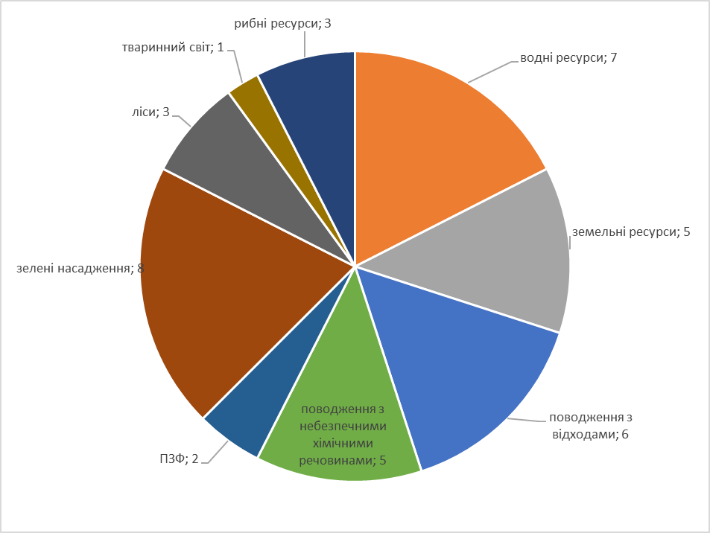

В ході опрацювання звернень знаходили підтвердження зазначені у них факти порушень, зокрема: підтвердились факти незаконного розміщення сміття в м. Суми (мікрорайон «Баси», «Василівка»), незаконного порубу дерев в с. Клишки Шосткинського району, забруднення ділянки заявниці нечистотами з колишнього комунального закладу - Роменської ЗОШ ім. О.А. Деревської. Також підтвердились порушення (пошкоджено ґрунтовий покрив) на території парку «Басівський» та за результатами проведених лабораторних досліджень встановлено перевищення деяких показників води зі ставу в с. Будилка.

За результатами проведення перевірок фактів, викладених у зверненнях, спеціалістами Інспекції було вжито відповідні заходи реагування: матеріали направлялись до правоохоронних органів, вимоги щодо ліквідації сміттєзвалищ – до органів місцевого самоврядування, порушників притягнуто до адміністративної відповідальності, було розраховано збитки, тощо.

І навпаки, було встановлено законність видалення дерева в смт. Ямпіль, не підтвердилось засмічення водного об’єкту в районі пров. Карбишева в м. Суми та факти щодо екологічного лиха через затоплення луків в Буринському районі.

Загалом за ІІ квартал 2023 року Інспекцією опрацьовано 25 звернень, результати розгляду яких такі:
- 10 – вирішено позитивно;
- 8 – відмовлено у задоволенні (через відсутність підстав для проведення заходів державного нагляду (контролю) та через неотримання погодження на проведення позапланового заходу);
- 5 – надано роз’яснення;
- 2 – переслано за належністю відповідно до статті 7 Закону України «Про звернення громадян».

Станом на 05.07.2023 на розгляді та на контролі в Інспекції залишається 6 звернень, отриманих у ІІ кварталі 2023 року, термін опрацювання яких ще не завершився.
Усі звернення опрацьовані з дотриманням встановлених термінів.

Крім того, протягом ІІ кварталу 2023 року на Гарячу лінію Інспекції надійшло 20 звернень громадян, 17 з них станом на 05.07.2023 р. відпрацьовані без порушень термінів (11 – вирішено позитивно, 3 – відмовлено у задоволенні, 2 – переслано за належністю, 1 – надано роз’яснення). 3 звернення, терміни опрацювання яких ще не сплив, перебувають на розгляді.

